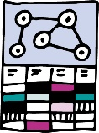
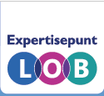
LOB-curriculumplanner
De LOB-curriculumplanner is een instrument om in stappen een doorlopend en samenhangend LOB-programma voor de eigen school of opleiding vorm te geven. Het is geschikt voor het vo en het mbo.
Scholen voeren vaak veel LOB-activiteiten uit. Voor jongeren is het verband tussen deze activiteiten niet altijd duidelijk. En ook docenten hebben niet altijd het overzicht van het geheel. Met de LOB-curriculumplanner kun je vanuit de activiteiten die je al doet in een leerjaar een samenhangende en doorlopende LOB-leerlijn ontwikkelen.
Doel:
Het resultaat –een samenhangende LOB-leerlijn - geeft docenten, jongeren en hun ouders snel overzicht van de LOB-activiteiten in een leerjaar.
Daarnaast geeft het proces om met (een deel van) het team de LOB-leerlijn inzichtelijk te maken meer inzicht in wat de verschillende professionals doen aan LOB en wat beter kan.

Benodigdheden:
- Pak de LOB-visie, het LOB-beleid en de wettelijke kaders erbij en neem dat mee bij het uitwerken van de gewenste LOB-leerlijn.
- Bekijk het voorbeeld in de curriculumplanner in de bijlage, dat geeft een beeld hoe de curriculumplanner er ongeveer uit komt te zien.
- Verschillende kleuren potloden/stiften

.
Stap 1 Inventariseren welke LOB-activiteiten in een leerjaar plaatsvinden.
Stap 2 De samenhang tussen deze activiteiten in kaart brengen.
Stap 3 De LOB-leerlijn en de samenhang in de leerlijn analyseren en conclusies trekken: waar staan we nu en waar willen we heen? Borgen we alle onderdelen? Past het binnen onze LOB-visie?
Stap 4 Aanpassen van de huidige LOB-leerlijn.

Opties voor de uitvoering:
- De LOB-coördinator/decaan/SLB-er voert stap 1 en 2 per leerjaar uit. Het betrokken team voert samen stap 3 en stap 4 uit.
- Per leerjaar werken de teamleden die een rol hebben in de uitvoering van LOB samen alle stappen uit.

Stap 1 – Inventarisatie
Bij stap 1 inventariseer je hoe het bestaande LOB-programma in de verschillende leerjaren op jouw school is vormgegeven. Dit doe je door de antwoorden van vraag 1 t/m 5 per leerjaar te verwerken op de LOB-leerlijn in tabel 1. Het resultaat is een overzicht van de huidige LOB-leerlijn per leerjaar.

Bedenk bij het doorlopen van onderstaande stappen aan welke loopbaancompetenties de jongere werkt. (kwaliteitenreflectie, motieven reflectie, werkexploratie, loopbaansturing en netwerken)

LoopbaanKeuzes
- Jongeren moeten tijdens hun schoolloopbaan regelmatig keuzes maken Denk hierbij aan profielkeuze, keuzevakken, keuze voor een stage, keuzedelen, richting binnen een opleiding, keuze voor een vervolgopleiding of voor werk. .
Noteer de loopbaankeuze-momenten met een K in tabel 1 in het juiste tijdvak

LOB-activiteit: Ervaren
- Om te ontdekken wie zij zijn en wat bij hen past helpt het jongeren om zo veel mogelijk ervaringen op te doen. Denk bijvoorbeeld aan een stage, een interview met een beroepsbeoefenaar, praktijkvakken of een meeloop-dag in het vervolgonderwijs.
Noteer de ervaringsmomenten met een E in tabel 1, bij LOB-activiteit, in het juiste tijdvak.

- We kunnen ervaringsmomenten op verschillende niveaus onderscheiden. Bij het ervaren in de beroepspraktijk zoals een stage of een praktijkopdracht vanuit het bedrijfsleven ontwikkelen jongeren een realistisch beeld van werk. Maar ook door ervaringen op school zoals een praktijkles. Daarnaast krijgen jongeren ook meer beeld over werk dat bij hen past door een bijbaan of hobby, zoals het coachen van een voetbalteam Naast deze praktijkervaringen kan ook het verzamelen van informatie door interviews, gastlessen, het bekijken van filmpjes over vervolgonderwijs of beroepen meer beeld geven. Bij al deze ervaringen geeft arbeidsmarktinformatie bijv over baankansen jongeren extra input bij het nadenken over een studie- en loopbaankeuze.

LOB-activiteit: Reflecteren
- Alleen ervaren is niet voldoende, Het is belangrijk dat de jongere reflecteert na een ervaring zodat deze betekenis krijgt in relatie tot loopbaankeuzes. Reflectie kan in de vorm van een loopbaangesprek of een reflectieopdracht. Tijdens de reflectie komen kwaliteiten, motieven en informatie over de arbeidsmarkt aan bod. en krijgt de jongere inzicht welke vervolgstap hem of haar verder helpt in de loopbaanontwikkeling.
Noteer de reflectiemomenten met een R in tabel 1 bij LOB-activiteit in het juiste tijdvak.

Ouderbetrokkenheid
- Ouders hebben een grote invloed op het keuzeproces voor een vervolgopleiding of beroep en hechten vaak belang aan rationele aspecten zoals kansen op de arbeidsmarkt. Het is dus belangrijk dat school ouders/verzorgers goed inzet bij LOB. Dit kan bijvoorbeeld met thuisopdrachten waarbij jongeren in gesprek gaan met hun ouders of door driehoeksgesprekken met de mentor.
Noteer in tabel 2 bij ouderbetrokkenheid) de momenten waarop ouders worden betrokken met een O.

LOB-Document
- Loopbaanontwikkeling is een proces. Om zicht te houden op die ontwikkeling legt de jongere ervaringen en de reflecties daarop vast in een LOB-document bijv een loopbaandossier.
Noteer in tabel 1 bij LOB-document de momenten waarop jongeren hieraan werken met een D.

Stap 2 – Samenhang
Alle LOB-activiteiten zijn nu in kaart gebracht. In deze stap onderzoek je de samenhang tussen deze activiteiten aan de hand van vraag 6 t/m 10. Hoe meer samenhang hoe meer beeld de jongere krijgt van zichzelf in relatie tot werk en vervolgopleiding.
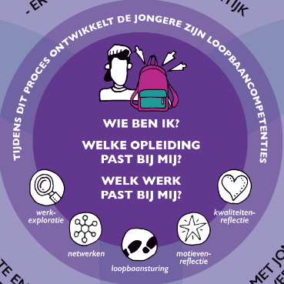
Voorbereiden Loopbaankeuzes
- Om keuzes te kunnen maken voor bv een profiel of een stageplek is het belangrijk dat ervaringen en reflectiemomenten aan de keuze voorafgaan. Ook ervaringen die niet direct gekoppeld zijn aan een loopbaankeuze, dragen bij aan de loopbaanontwikkeling van een jongere.
Trek in tabel 1 een kader om de E en de K die bij elkaar horen. (niet elke E hoort bij een K).

LOB-activiteiten: ervaren en reflecteren
Om het LOB-programma van betekenis te laten zijn is het essentieel dat:

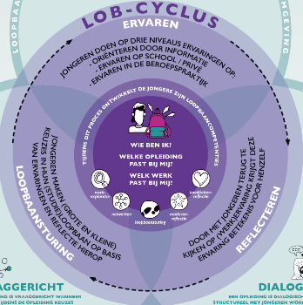
- Jongeren verschillende ervaringen op kunnen doen zodat ze een beredeneerde keuze kunnen maken. Voor de jongere moet er een duidelijke verbinding zijn tussen een ervaring en een reflectiemoment.
Geef in tabel 1 bij de LOB-activiteit de verbinding tussen E en R aan met een .

- De jongere op basis van de reflectie een volgende stap in zijn loopbaanontwikkeling zet. Zo ontstaat de LOB-cyclus: ervaren, reflecteren en loopbaansturing.
Geef in tabel 1 bij de LOB-activiteit aan of de uitkomst van R invloed heeft op de volgende E met ………….

Ouderbetrokkenheid
- Ouderactiviteiten zijn effectief wanneer ze verweven zijn met de LOB-activiteiten van de jongeren.
Geef in tabel 1 bij ouderbetrokkenheid aan of het moment waarop ouders een rol hebben bij LOB (O) verbonden is met een ervarings-, reflectie- of keuzemoment van de jongere door een pijl te zetten tussen de O en de E, R of de K waar de O bij hoort.

LOB-document
- Het LOB-document wordt gebruikt zodat de jongere inzicht krijgt in zijn of haar loopbaanontwikkeling. De jongere noteert hierin wat hij of zij heeft ontdekt over zichzelf of over een vervolgopleiding of werk,
Markeer in tabel 1 de D groen bij een logische relatie tussen een LOB-activiteit en het werken in het LOB-document. En markeer de D rood bij een onlogische relatie.

Tabel 1 De LOB-leerlijn
 |  | september oktober november december januari februari maart april mei juni
Leerjaar ___ | Loopbaankeuze
Leerjaar ___ | LOB- activiteit  (ervaring + reflectie)
Leerjaar ___ | Ouders betrekken
Leerjaar ___ | LOB-document

Tabel 2 Analyse huidige leerlijn
Leerjaar ___ | Loopbaankeuze
Leerjaar ___ | LOB-activiteiten  (ervaring + reflectie)
Leerjaar ___ | Ouders betrekken
Leerjaar ___ | LOB-document

Stap 3 – Analyse huidige leerlijn LOB

Je hebt bij stap 1 de LOB-activiteiten in een leerjaar in kaart gebracht. Nu je bij stap 2 de samenhang hebt aangegeven kun je een analyse maken van de LOB-leerlijn. Kijk naar het overzicht in tabel 1 en beantwoord met elkaar onderstaande vragen:
Zet je antwoorden in steekwoorden in tabel 2.

Voorbereiden Loopbaankeuzes
- Zijn er voor ieder keuzemoment activiteiten die daarop voorbereiden? Zo nee wat mist er?
- Is er een logisch verband tussen de activiteiten die jongeren doen ter voorbereiding op een keuze die ze moeten maken? Zo nee wat zou er moeten veranderen?
- Is er samenhang tussen een ervaringsactiviteit, reflectiemoment en het maken van een keuze? Zo nee, wat zou anders moeten?
- Wat valt nog meer op in de leerlijn als het gaat om de Loopbaankeuzes?

LOB-activiteiten: ervaren en reflecteren
- Reflecteert de jongere na iedere ervaring of LOB-opdracht? Zo nee, wat kun je toevoegen?
- Is er in de leerlijn een logische opeenvolging van ervaring en reflectie? Zo nee wat zou anders moeten?
- Is arbeidsmarktinformatie een onderdeel van een voorbereidende of reflectie activiteit? Zo nee, in het geval dit nuttig is, hoe kun je dat toevoegen?
- Komen alle loopbaancompetenties in de leerlijn aan bod? (kwaliteitenreflectie, motievenreflectie, werkexploratie, loopbaansturing en netwerken)
- Kan de jongeren sturing geven aan de eigen loopbaanontwikkeling door zelf een keuze te maken bijv voor een bedrijfsbezoek of voor een vervolgstap na een stage? Denkt de jonger op basis van de reflectie na over een volgende logische stap? Is er ruimte om zelf een moment te kiezen waarop die stap wordt genomen? Zo nee, hoe zou je dat kunnen verwezenlijken?
- Wat valt nog meer op bij de LOB-activiteiten?

Ouderbetrokkenheid
- Worden ouders op een logisch moment betrokken bij de LOB van hun kind? Zo nee, hoe zou je dat kunnen veranderen?
- Komen de ervaringen, de reflectie daarop en de keuzemomenten van de jongere terug bij activiteiten met ouders? Zo nee is dit wenselijk en hoe kun je dat verwezenlijken?
- Wat valt nog meer op over de rol van ouders?

LOB-document
- Maken de jongeren gebruik van een LOB-document? Zo nee is dit wenselijk en hoe kun je dit verwezenlijken?
- Is er na ieder reflectiemoment tijd om de uitkomsten in het LOB-document te verwerken? Zo nee wat moet er veranderen?
- Kunnen de jongeren op logische wijze en overzichtelijk hun ervaringen daarin kwijt? Zo nee wat moet er veranderen?
- Wat valt nog meer op over het LOB-document?

Stap 4 – Versterken huidige LOB-leerlijn
Op basis van deze antwoorden kun je vaststellen óf en welke wijzigingen nodig en mogelijk zijn in de LOB- leerlijn.
- Zet deze wijzigingen op een rijtje
- Voeg de wijzigingen waar mogelijk toe aan de leerlijn in een andere kleur.

Het resultaat is een samenhangend LOB-programma per leerjaar.

- Geef aan voor welke klassen de LOB-leerlijn bedoeld is.
- Beschrijf de doelen die jullie met de LOB-activiteiten in dit leerjaar willen bereiken.
Het LOB-programma wordt opgenomen in de PDCA-cyclus en jaarlijks geëvalueerd en bijgesteld.

Bijlage
Informatie over de loopbaangerichte leeromgeving

De loopbaangerichte leeromgeving
De film LOB-leeromgeving
Op de website Expertisepunt LOB vind je meer informatie over LOB-activiteiten, het loopbaangesprek en andere reflectievormen. Kijk met name bij de LOB-opdrachtenbank en op de LOB-kennisbank

Ouderbetrokkenheid
Op de website Expertisepunt LOB vind je ideeën en suggesties om ouders te betrekken bij het LOB-programma.
LOB-opdrachtenbank
Handreiking ouders en LOB
Wegwijzer Ouders en LOB

LOB-document
Op de website van het Expertisepunt vind je meer informatie over het loopbaandossier, het plusdocument en het doorstroomdossier
Zie ook het praktijkvoorbeeld mijn talent document

Arbeidsmarktinformatie en LOB
Op de webpagina arbeidsmarktinformatie en LOB vind je meer informatie over het betrekken van arbeidsmarktinformatie bij loopbaanbegeleiding. Jongeren kunnen zo rekening houden met o.a. baankansen bij het maken van een loopbaankeuze. In de wegwijzer Arbeidsmarktinformatie en LOB staat op blz 8 een tabel met gebruikte websites, voor welke doelgroep ze geschikt zijn en welke informatie er te vinden is.

Voorbeeld ingevulde curriculumplanner
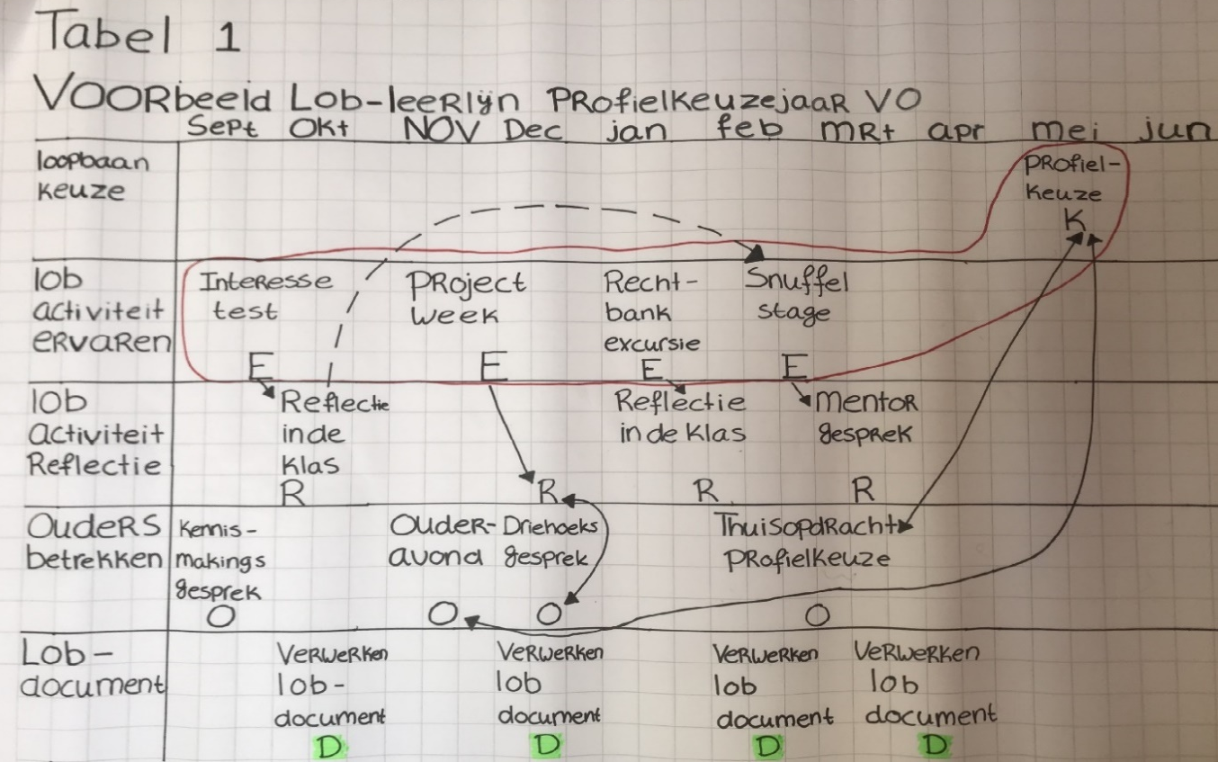
Dit voorbeeld van een ingevulde curriculumplanner laat de LOB-leerlijn zien in 1 leerjaar. Je ziet de samenhang tussen de keuzemomenten, de LOB-activiteiten, de rol van ouders en het vastleggen in een LOB-document Afhankelijk van leerjaar en onderwijssector zal de ingevulde tabel er anders uit komen te zien

Voor reflectieopdrachten zie opdrachtenbank Expertisepunt LOB en de handreiking werkexploratie in het vmbo
Voor suggesties om ouders te betrekken bij LOB zie opdrachtenbank Expertisepunt LOB, de handreiking Ouders en LOB in het vmbo en de wegwijzer Ouders en LOB

